Bijlage C: Huidige Situatie

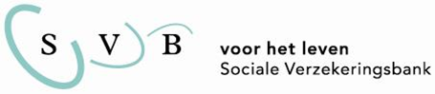
Inhoudsopgave
1 Inleiding 3
1.1 SVB Organisatie 3
1.2 Human Resource Management 4
1.3 Principes en uitgangspunten 4
1.4 Meerjarenkoers 5
2 Huidige situatie 6
2.1 Systemen 6
2.2 HR Functionaliteit 6
2.3 Workflows 7
2.4 Bijzonderheden Cao SVB 9
2.5 Tekortkomingen 10
2.6 Beheer & Onderhoud 10
2.7 Salarisverwerking 10
2.8 Functioneren en Beoordelen 11
2.9 Werving en Selectie 11

Inleiding

SVB Organisatie
De SVB heeft momenteel ongeveer 4.500 medewerkers in dienst, waarvan 600 Uitzendkrachten en Externen, en 250 leidinggevenden.
De SVB organisatie bestaat uit de volgende bedrijfsonderdelen:
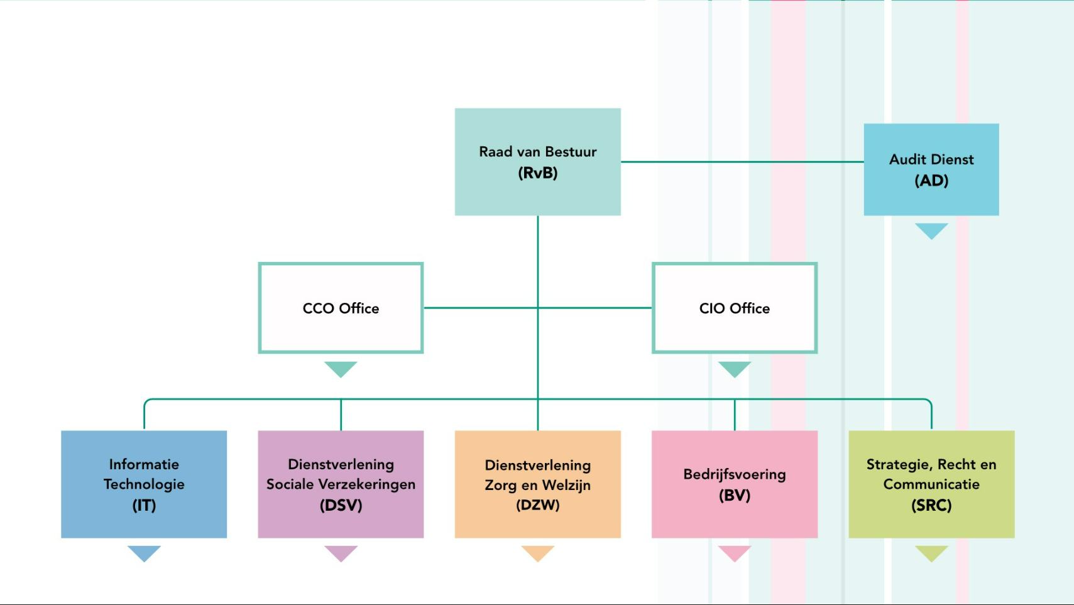

- RVB bestaat twee raadsleden en een voorzitter.
- AD kent geen subafdelingen
- CCO heeft een eigen innovatiecentrum (afdeling NOVUM)
- CIO bestaat uit 1) Architectuur, 2) Informatiebeveiliging, 3) Informatie- en portfolio management
- IT bestaat uit 1) IT Diensten Zorg en Welzijn, 2) IT Diensten Sociaal, 3) IT Diensten Bedrijfsvoering & Staven, 4) IT Platform Services, 5) IT Business Support
- DSV bestaat uit 1) Beheer & Ontwikkeling, 2) Dienstverlening, en 3) Ondersteuning
- DZW bestaat uit 1) Dienstverlening, 2) Waardestroom budgethouder, 3) Verzetsdeelnemers en Oorlogsgetroffenen
- BV bestaat uit 1) HR, 2) Facilities, 3) Service Center Data, 4) Finance & Control, 5) en Inkoop & Contractmanagement
- SRC bestaat uit 1) Strategie & Sociale Zekerheid, 2) Recht, Beleid & Ethiek, 3) Strategie, Eigenaar & Zorg, 4) Internationale Betrekkingen & Public Affairs, 5) Bedrijfsrecht en Beroep & Advisering, 6) Corporate Communicatie

Human Resource Management
De HRM-organisatie van de SVB bestaat de volgende afdelingen:
- HR Advies
- HR Employability
- HR Service Center
- SVB Academie
- Beleid & Organisatie
Bij HR werken 130 Medewerkers waarvan er 50 intensief gebruik maken van de HRM-systemen.

Principes en uitgangspunten
- Autonomie – Mensen hebben de regie over hun eigen werk, ontwikkeling, vitaliteit en samenwerking binnen de organisatie. De organisatie geeft invulling aan de werkgeversrol en faciliteert, stimuleert en helpt.
- Volwassen arbeidsrelatie – Medewerker, team en leidinggevende hebben ieder hun eigen gelijkwaardige rol en nemen elk hun verantwoordelijkheid daarbinnen. We zijn transparant over strategie, beleid en uitvoering en we spreken elkaar aan op het juiste gedrag en eigenaarschap.
- Vakmanschap – De dingen die we doen, doen we goed. Onze interne en externe klanten verwachten van ons betrouwbare, mensgerichte en voortvarende dienstverlening. Resultaten tellen en mensen maken het verschil.
- Zingeving – Ons werk draagt bij aan een betere wereld. Maatschappelijke betrokkenheid, werkplezier en zorg voor onze omgeving staan centraal in hoe we de dingen doen.
De leidende principes voor werken binnen de SVB vertalen zich ook naar de uitgangspunten voor de Vervanging van MijnHR:
- Efficiëntie – We richten processen en systemen efficiënt in en maken optimaal gebruik van het pakket. Invoer vindt bij de bron plaats en informatie uit het systeem wordt door eindgebruikers zelf opgehaald.
- Eenvoud – We kiezen voor eenvoudige oplossingen en benutten de mogelijkheden van de software optimaal. Goed is goed genoeg. Uitzonderingen beperken we tot het minimum en we vermijden workarounds.
- Klantwaarde – De mensen die van onze HR-diensten gebruik maken, medewerkers, leidinggevenden en bestuur, staan voor ons voorop. Hun vertrouwelijke gegevens zijn bij ons in goede handen en de dienstverlening is passend, op tijd en goed, nu én in de toekomst.
- Eigenaarschap – We zijn zuinig op onze Kroonjuwelen (kernapplicaties bij de SVB), de gegevens van onze medewerkers en de cruciale HR-dienstverlening. Dat borgen we in de kwaliteit van onze mensen, processen en systemen.

Meerjarenkoers
De samenleving is continu in beweging. Dit vraagt van ons dat we meebewegen met de ontwikkelingen in de maatschappij, flexibel zijn op de werkvloer en ook voortvarend te werk gaan. Burgers moeten namelijk altijd op ons kunnen rekenen. Om dit waar te maken hebben we een aantal ambities beschreven in de Meerjarenkoers voor de periode 2021-2025. Uit deze beschrijving zijn drie strategische pijlers bepalend geweest voor de vaststelling van de huidige doelstellingen van HR:
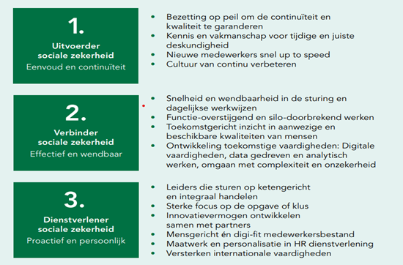

Huidige situatie

Systemen
De huidige HR-omgeving bij de SVB wordt “MijnHR” genoemd, en bestaat uit de volgende onderdelen:
    - ADP Workforce voor de personeels- en salarisadministratie;
    - Prisal voor de Salarisverwerking;
    - Pardon voor pro-forma salarisberekeningen en budgettering;
    - Ubeoo voor werving en selectie, inclusief website “Werken bij” voor arbeidsmarktcommunicatie;
    - Talent Excellence voor functioneren en beoordelen, feedback en ontwikkeling.

HR Functionaliteit
De bovengenoemde HR-omgeving ondersteunt onder andere de volgende HR-werkprocessen:
- Inrichting:
    - Employee Self Service (ESS)
    - Manager Self Service (MSS)
    - Professional Self Service (PSS)
    - Organisatiestructuur en Autorisatie
    - Formatie en bezetting
    - Dashboards en Managementinformatie
- Salarisadministratie en Salarisverwerking:
    - Arbeidsvoorwaardenbeheer (eigen cao)
    - Salarisadministratie
    - Salarisverwerking
    - Proforma berekeningen / budgettering
- Personeelsadministratie:
    - Digitaal Personeelsdossier
    - In-, door- en uitstroom, waaronder onboarding
    - Verzuim en Wet Verbetering Poortwachter
    - Verlof (regulier en bijzonder)
    - Declaraties
    - Cafetaria (Individueel Keuze Budget)
- Tactische processen:
    - Werving en Selectie, inclusief arbeidsmarktcommunicatie (ATS/Werken-Bij)
    - Mobiliteit
    - Strategische Personeelsplanning (SPP)
    - Medewerker portfolio
    - Functioneren, beoordelen, feedback en ontwikkeling
    - Loopbaanadvies
    - Casemanagement mobiliteit (medewerkers / Ex-medewerkers, vastleggen gesprekken)

Workflows
In de HR-omgeving worden de processen ondersteund met de volgende Workflows die door een Gebruiker (medewerkers, managers en/of HR professionals) kan worden gestart.
Categorie | Workflow
In- en uitstroom | Externe einde Dienstverband
 | Externe/ Uitzendkracht einde Dienstverband
 | Nieuw Contract bepaalde tijd
 | Nieuw Contract onbepaalde tijd
 | Nieuw Contract Arbeidsparticipant
 | Nieuwe Externe medewerker (RMO)
 | Nieuwe medewerker algemeen
 | Nieuwe proefplaatsing
 | Nieuwe uitzendkracht binnen SVB
 | Nieuwe werknemer
 | Ondertekening Eed en Belofte
 | Document ondertekenen Gedragscode
 | Stamkaart
 | Voorkeurnaam en partner
 | Werknemer einde Dienstverband - eigen verzoek
 | Werknemer einde Dienstverband AOW-Leeftijd
 | Werknemer einde Dienstverband Externen & Uitzendkrachten(LG)
 | Document ondertekenen bruikleenovereenkomst
Doorstroom | Arbeidstijd wijzigen
 | Contract voor onbepaalde tijd
 | Contractverlenging bepaalde tijd
 | Functiewijziging / Bevordering
 | Gratificatie aanvraag (bruto)
 | Gratificatie aanvraag (netto)
 | Nieuw Contract voor Ouderschapsverlof
 | Nieuw inzetcontract Externe (RMO)
 | Nieuw inzetcontract uitzendkracht (HRSC)
 | Ondertekening verklaring gebruik dienstauto SVB
 | Overname uitzendkracht/Externe bepaalde tijd
 | Overname uitzendkracht/Externe onbepaalde tijd
 | Overplaatsen buiten team
 | Registratie contactpersonen calamiteiten
 | Registratie vervoerswijze
 | Registreren adres en geboortedatum Externen
 | Registreren geboortedatum Externen
 | Salaris wijzigen
 | Thuiswerkrooster
 | Tijdelijk ander werk
 | Toelage
 | Uitschrijven voor Attenties
 | Verklaring NS-Business Card
 | Waarneming en Toelage
 | Waarschuwingsadres
 | Werkgeversverklaring aanvragen
 | Werkplekregistratie
 | Werkrooster wijzigen
 | Woon-werkvervoer wijzigen
 | Aanvraag NS Business-card
 | Afhandeling verlof bij uit dienst
 | Adres reiskosten
Verlof | Aankondiging aanvullend geboorteverlof partner
 | Opname aanvullend geboorteverlof partner
 | Aankondiging ouderschapsverlof
 | Bijzonder verlof
 | Aanvraag Levensfaseregeling
 | Beëindigen Levensfaseregeling
 | Kortdurend Zorgverlof aanvragen
 | Langdurend zorgverlof aanvragen
 | Overhevelen bovenwettelijk verlof naar Vitaliteitsverlof
 | Verlof aanpassen (max. 2 weken terug)
 | Verlof opnemen
 | Verlofcorrectie (> 2 weken verleden)
Individueel Keuze budget (IKB) | Eigen bijdrage opleidingsfaciliteiten
 | Extra Pensioenstorting
 | Extra Verlofuren
 | Fiets
 | Intrekken aanvragen
 | Koop Verlofuren
 | Opbouw
 | Uitbetalen
 | Vakbondscontributie
 | Verkoop verlofuren
Verzuim | Bevallingsdatum melden
 | Hersteld melden
 | Ziek melden
 | Zwangerschapsverlof melden
Persoonsmutaties | Bankrekening wijzigen
 | Burgerlijke staat en partner
 | Communicatiegegevens
 | Digitale loonstrook aanvragen
 | In geval van nood
 | Kindregistratie
 | Lening Auto aanvragen
 | Lening PC aanvragen
Organisatie, Formatie & bezetting | Aanvraag Formatieplaats
 | Algemene aanvraag functionele rollen
Declaraties | Attentie uitbetalen
 | Declaratie Buitenlandse dienstreis
 | Declaratie indienen
 | Gewerkte dagen doorgeven
 | Overwerk / bereikbaarheid
Salarisverwerking | Einde loonbeslag
 | Online loonberekening
 | Via Via Bonus
Personeelsdossier | Digitaal Dossier - Vernietigingsprocedure
 | Vernietigingsprocedure - Opdracht
 | Vernietigingsprocedure - Verklaring
 | Upload documenten facilities
 | Upload loonheffingsformulier
 | Upload verklaring verlof eerdere werkgever
 | Upload wijziging loonheffing
 | Upload ziektewet formulier

Bijzonderheden Cao SVB
SVB heeft haar eigen cao (zie Arbeidsvoorwaarden | Wat bieden wij | Werken bij de SVB). Tabellen, processen, procedures en regelingen die voortvloeien uit deze cao moeten worden ondersteund door het te selecteren pakket. Enkele bijzonder regelingen, uitzonderingen, administraties of regelingen er zijn die in MijnHR zitten, zijn:
- Feestdagenverlof: de SVB kent geen vastgestelde feestdagen, maar een ‘Feestdagenverlofpot’ waar de Medewerker zelf de inzet van kan bepalen;
- Vitaliteitsverlof: Medewerkers van de SVB kunnen extra verlof opbouwen met bovenwettelijke gekochte vakantie-uren (max 3600 uur);
- Reiskostenvergoeding: de SVB heeft een franchiseregeling van 10 km met een bovengrens van 80 km (enkele reis);
- Tariefregeling: de SVB kent verschillende vergoedingen voor reiskosten, thuiswerken, etc.;
- SVB registreert ook externen en uitzendkrachten in Mijn HR;
- De SVB kent verschillende soorten dienstverbanden (stage, tijdelijk, vast, detachering, etc.);
- Bij uitstroom heeft de (ex) Medewerker een keuze tussen een transitievergoeding en WW+ (in verband met ‘eigenrisicodragerschap’);
- De SVB kent een eigen Levensfaseregeling, waarbij een werknemer 80% mag werken maar 90% doorbetaald krijgt en 100% pensioenopbouw behoudt;
- De SVB kent een eigen jubileumregeling, waarbij de jaren die Medewerkers hebben gewerkt bij andere overheidsinstellingen (ook in Suriname, Nederlandse Antillen en Aruba) meetellen;
- Per 2027 gaat de nieuwe Nederlandse pensioenregeling in werking;
- Daarnaast wordt CO2 uitstoot per Medewerker bijgehouden, gerelateerd aan de gebruikte (gedeclareerde) vervoerssoort zoals OV, fiets of benzineauto;
- De SVB kent meerdere werkgeversnummers (Pensioen en Uitkeringsraad) met een eigen aansluiting naar de Belastingdienst.

Tekortkomingen
De huidige situatie kent een aantal tekortkomingen in de ondersteuning van HR-processen- en administratie. Deze leiden tot onnodige handelingen of beperken de dienstverlening van de SVB.
- Het administreren van overwerk kost op dit moment veel handmatig werk;
- Administreren van ziekte als gevolg van zwangerschap (of andere “vangnetsituaties”) wordt onvoldoende ondersteund;
- Toekennen en innemen van autorisaties is nu veelal handmatig en moet op meerdere plaatsen in de applicatie worden uitgevoerd;
- In de huidige situatie ontbreken een test- en ontwikkelomgeving, alsook de mogelijkheid om data (t.b.v. testomgevingen) te anonimiseren.
- In de huidige situatie is het niet zondermeer mogelijk om workflow functionaliteit aan selecte doelgroepen beschikbaar te stellen. Het is voor iedereen of niemand.
- In de huidige situatie worden flexibele organisatievormen, zoals Agile teams (met Leidinggevende taken in het team) en tijdelijke teams (met Leidinggevende taken verdeeld over meerdere Leidinggevenden), onvoldoende ondersteund.

Beheer & Onderhoud
De SVB voert zelf het functioneel beheer uit van de HR oplossing. Dit betreft kleine mutaties en aanpassingen in bestaande werkprocessen, rapportages en velden. De invoering van nieuwe relevante wet- en regelgeving of nieuwe cao’s en de inrichting of aanpassing die daarmee gemoeid is, wordt uitgevoerd door de huidige leverancier.
Het technisch beheer en onderhoud (support) van de huidige systemen, inclusief koppelingen met bron- en doelsystemen, wordt uitgevoerd door de leverancier, tenzij specifiek anders afgesproken.

Salarisverwerking
De SVB maakt op dit moment gebruik van de dienstverlening van ADP voor salarisverwerking. Dit omvat maandelijkse salarisruns alsmede de jaarafsluiting, pensioenaangiften, loonaangiften, betalingen en koppeling naar wettelijke instanties (zie NF-126).
Maandelijks wordt het proces van salarisuitbetaling uitgevoerd. De basis is een actueel bestand uit de personeels- en salarisadministratie waarin alle mutaties op het vlak van instroom, doorstroom en uitstroom zijn verwerkt alsmede alle andere mutaties die de salarisbetaling raken.
Na bepaling van het maandinkomen en het opstellen van de salarisspecificatie ter verantwoording waaronder de loonstrook worden de salarisbetalingsopdrachten aangemaakt. Tevens wordt de overkoepelende journaalpost voor de financiële administratie aangemaakt. Deze worden door HR Loonkostenadministratie, FA Betalingen en de financiële controller gecontroleerd en geaccordeerd, waarna de budgethouder het fiat geeft voor de uitvoering van de salarisbetalingen door de huisbankier van de SVB.

Functioneren en Beoordelen
Voor de ondersteuning van het proces van functioneren, beoordelen, feedback en ontwikkeling, binnen SVB noemen we dit de Ontwikkel- en Resultaatcyclus (O&R), maken we gebruik van de diensten en producten van Talent Excellence. De tooling ondersteunt de O&R gesprekken, het ophalen van feedback en het beoordelingsproces. Talent Excellence is aan ADP Workforce gekoppeld voor de uitwisseling van Medewerker-gegevens en de opslag van beoordelingsgegevens.
In 2025 wordt een pilot gestart voor de ondersteuning van leiderschapsontwikkeling a.d.h.v. van het collectief leiderschapsprofiel met behulp van Talent Excellence. De pilot heeft tot doel de ontwikkeling van strategische leiderschapscompetenties binnen SVB te versterken.

Werving en Selectie
Het proces van Werven en Selectie wordt binnen de SVB ondersteund door Ubeeo. Dit wordt in het Engels ook wel een Applicant Tracking Systeem (ATS) genoemd. De arbeidsmarktcommunicatie die ermee gemoeid is in combinatie met een door hen geleverde Werken-bij website.
De website draagt bij aan de employer branding, stelt kandidaten in staat te solliciteren en ondersteunt Jobmarketing. De website is geïntegreerd met het Ubeeo ATS. Dit ondersteunt het Werving en Selectieproces van vacaturestelling tot het plannen en voeren van gesprekken.
Een toelichting op een aantal processtappen in het bedrijfsproces werven en selecteren:
- De manager voert de vacature in het huidige werving- en selectiesysteem Ubeeo in. Vanuit Ubeoo wordt de vacature gepubliceerd op de vacaturewebsite.
- De werving en selectie wordt ondersteund door het versturen van notificaties via de e-mailserver van de SVB aan de betrokkenen waaronder de sollicitanten en de Medewerkers betrokken bij de selectie.
- Via de huidige vacaturewebsite ‘Werken bij de SVB’ kan een geïnteresseerde zijn sollicitatie indienen die opgeslagen wordt in het Werving en selectiesysteem.
- Na selectie vult de manager, in afstemming met de HR-adviseur, het arbeidsvoorwaardenformulier voor nieuwe interne Medewerkers in en stuurt deze via het kandidaatportaal op naar HRSC.
- Indien een bestaande Medewerker, die op een vacature heeft gesolliciteerd, wordt geselecteerd, wordt een overplaatsingsformulier ingevuld en door middel van een digitale workflow opgestuurd naar HRSC.
Op het vlak van selectie en onboarding van nieuwe Medewerkers zijn de volgende verbeteringen gepland:
- Aanmaken en versturen van een email over een potentiële (geselecteerde) nieuwe Medewerker vanuit de werving en selectie applicatie Ubeeo aan HRSC ten behoeve van het starten van het onboarding proces.
- Een automatische koppeling tussen Ubeeo en MijnHR voor doorgeven van de gegevens van een geselecteerde kandidaat, zodat deze in het personeelsadministratiesysteem verwerkt kunnen worden.

